**Pump Hydraulic Control Hoist**

**จัดทำโดย**

**นางสาวภคพร จิระกุล**

**ประกาศนียบัตรวิชาชีพชั้นสูง ปีที่ 2 เลขที่ 1**

**เสนอ**

**อาจารย์นพดล มาลา**

**รายงานเล่มนี้เป็นส่วนหนึ่งของวิชาอุปกรณ์วัดและควบคุม**

**รหัส 30127-2003**

**และวิชาซ่อมบำรุงระบบเมคคาทรอนิกส์**

**รหัส 30127-2013**

**วิทยาลัยเทคนิคสมุทรสงคราม**

**ภาคเรียนที่ 1 ปีการศึกษา 2567**

**รายงานเล่มนี้ จัดทำขึ้น ณ บริษัท มิตซูบิชิ เฮฟวี่ อินดัสตรี่ส์-มหาจักร แอร์**

**คอนดิชั่นเนอร์ส จำกัด**

**คำนำ**

รายงานฉบับนี้เป็นการศึกษาเกี่ยวกับอุปกรณ์ Pump Hydraulic Control Hoist ซึ่งเป็นส่วนหนึ่งของวิชาอุปกรณ์การวัดและควบคุม และวิชาซ่อมบำรุงแมคคาทรอนิกส์ ซึ่งมีวัตถุประสงค์เพื่อให้ความรู้และความเข้าใจเกี่ยวกับอุปกรณ์ที่ใช้ในการวัดและควบคุมต่าง ๆ ในงานอุตสาหกรรม

ผู้จัดทำหวังเป็นอย่างยิ่งว่ารายงานฉบับนี้จะเป็นประโยชน์ต่อผู้ที่ศึกษาและสนใจในวิชาอุปกรณ์การวัดและควบคุมและวิชาซ่อมบำรุงแมคคาทรอนิกส์ สุดท้ายนี้ขอขอบคุณอาจารย์ผู้สอนและพี่เลี้ยงในสถานประกอบการที่ได้ให้ความรู้ใหม่ๆ และคำแนะนำในการจัดทำรายงานฉบับนี้

นางสาวภคพร จิระกุล

ผู้จัดทำ

**Pump Hydraulic**

**1. จุดประสงค์การเรียนรู้**

1.1 แสดงความรู้การติดตั้งและใช้งาน Flow Control Valve

1.2 แสดงความรู้การติดตั้งและใช้งาน Digital Pressure Gauge

1.3 แสดงความรู้การติดตั้งและใช้งาน Indicator

1.4 แสดงความรู้การติดตั้งและใช้งาน Current Transformer(CT)

1.5 ตรวจสอบและบำรุงรักษา

**2. เครื่องมือและอุปกรณ์**

2.1. ชุดต้นกำลัง (Power Unit)

2.2. Flow Control Valve

2.3 Digital Pressure Gauge GC61 -174

2.4 Indicator

2.5 Current Transformer (CT)

2.6 คู่มือการติดตั้งและใช้งาน

**3.1 Digital Pressure Gauge GC61-174**

3.1.1 หน้าที่

3.1.1.1 วัดความดัน (Pressure Measurement)

3.1.1.2 หน้าจอแสดงผลที่แสดงค่าความดันในรูปแบบดิจิตอล

3.1.1.3 สามารถส่งสัญญาณไปที่ PLC

3.1.2 ขั้นตอนการติดตั้ง

3.1.2.1 อ่านคู่มือ

3.1.2.2 เช็ดทำความสะอาดตัวต้นกำลัง (Power Unit)

3.1.2.3 ถอด Pressure Gauge ออก

3.1.2.4 ติดตั้ง Digital Pressure Gauge GC61 -174 ตามคู่มือ

3.1.2.5 ติดตั้ง Pressure Gauge

3.1.2.6 เขียน PLC ให้รับสัญญาณจาก Digital Pressure Gauge

**Check Sheet**

**Digital Pressure Gauge**

|  |  |
| --- | --- |
| 1. ชื่อแบรนด์และ Part Number |  |
| 2. ตำแหน่งที่ติดตั้ง |  |
| 3. วันที่ติดตั้ง |  |
| 4. วันที่ทำการตรวจสอบ |  |
| 5. ชื่อ-สกุล ผู้ตรวจสอบ |  |

|  |  |  |
| --- | --- | --- |
| รายการที่ตรวจสอบ | สถานะ ✓ / ✗ | การแก้ไข |
| 1. ทำงานปกติหรือไม่ |  |  |
| 2. ค่าที่แสดงตรงกับที่ส่งให้ PLC  (เทียบกับหน้าจอ) |  |  |
| 3. การเชื่อมต่อของสาย/สภาพของสายไฟ |  |  |
| 4. สภาพภายนอก |  |  |
| 5. ความสะอาด |  |  |

หมายเหตุเพิ่มเติม..................................................................................................................

............................................................................................................................................................................................................................................................................................

**3.2 Indicator and Current Transformer(CT)**

3.2.1 หน้าที่ของ **Indicator**

3.2.1.1 การแสดงผลข้อมูล

3.2.1.2 ส่งค่าไปให้ PLC

3.2.2 หน้าที่ของ Current Transformer(CT)

3.2.2.1 การวัดกระแส (Current Measurement)

3.2.2.2 ส่งค่าไปที่ตัว Indicator

3.2.3 ขั้นตอนการติดตั้ง CT

3.2.2.1 อ่านคู่มือ

3.2.2.2 นำ CT ไปติดตั้งในตู้คอนโทรล โดยให้สายไฟผ่านช่อง CT

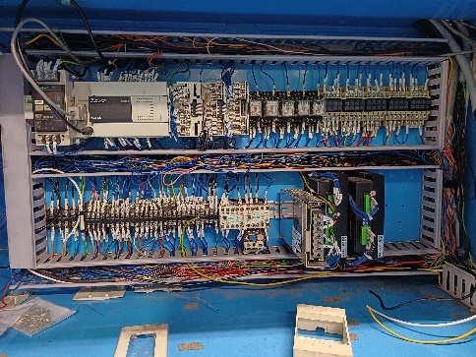

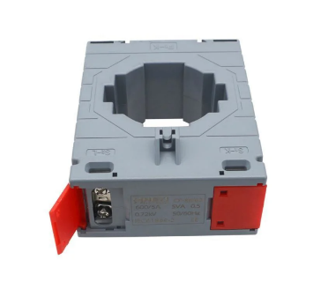

3.2.2.3 ต่อสายด้านหนึ่งของ CT (Secondary side) เข้ากับขั้วบวกของ Indicator

3.2.2.4 ต่อสายอีกด้านของ CT เข้ากับขั้วลบของ Indicator

3.2.2.5 ตรวจสอบการต่อสายไฟให้แน่นหนาและปลอดภัย

3.2.4 ขั้นตอนการติดตั้ง Indicator

3.2.4.1 อ่านคู่มือ

3.2.4.2 ทำการติดตั้ง Indicator ที่ Box Operation Test

3.2.4.3 ต่อสายด้านหนึ่งของ CT (Secondary side) เข้ากับขั้วบวกของ Indicator

3.2.4.4 ต่อสายอีกด้านของ CT เข้ากับขั้วลบของ Indicator

3.2.4.5 ตั้งค่า Indicator ตามคู่มือ

3.2.4.6 เชื่อมต่อสัญญาณ 4-20 mA จาก Indicator ไปยัง PLC

3.2.4.7 เขียน PLC รับสัญญาณ 4-20 mA ไปแสดงที่หน้าจอ

**Check Sheet**

**Indicator**

|  |  |
| --- | --- |
| 1. ชื่อแบรนด์และ Part Number |  |
| 2. ตำแหน่งที่ติดตั้ง |  |
| 3. วันที่ติดตั้ง |  |
| 4. วันที่ทำการตรวจสอบ |  |
| 5. ชื่อ-สกุล ผู้ตรวจสอบ |  |

|  |  |  |
| --- | --- | --- |
| รายการที่ตรวจสอบ | สถานะ ✓ / ✗ | การแก้ไข |
| 1. การทำงานของ Indicator |  |  |
| 2. หน้าจอแสดงค่าข้อมูล  (แสดงชัดเจน) |  |  |
| 3. การเชื่อมต่อของสาย/สภาพของสายไฟ |  |  |
| 4. ความสะอาดบริเวณ Indicator |  |  |

หมายเหตุเพิ่มเติม..................................................................................................................

............................................................................................................................................................................................................................................................................................

**3.3 Flow Control Valve**

3.3.1 หน้าที่

3.3.1.1 ควบคุมอัตราการไหลของน้ำมัน

3.3.1.2 รักษาระดับแรงดัน

**Check Sheet**

**Flow Control Valve**

|  |  |
| --- | --- |
| 1. ชื่อแบรนด์ และ Part Number |  |
| 2. ตำแหน่งที่ติดตั้ง |  |
| 3. วันที่ติดตั้ง |  |
| 4. วันที่ทำการตรวจสอบ |  |
| 5. ชื่อ-สกุล ผู้ตรวจสอบ |  |

|  |  |  |
| --- | --- | --- |
| รายการที่ตรวจสอบ | สถานะ ✓ / ✗ | การแก้ไข |
| 1.อัตราการไหล |  |  |
| 2.การรั่วซึม |  |  |
| 3.ระดับความดัน |  |  |
| 4.สภาพภายนอกของวาล์ว |  |  |
| 5. การเชื่อมต่อของสาย/สภาพของสายไฟ |  |  |
| 6. การยึดติดวาล์ว |  |  |

หมายเหตุเพิ่มเติม...................................................................................................................................

................................................................................................................................................................................................................................................................................................................................